МИНИСТЕРСТВО ЦИФРОВОГО РАЗВИТИЯ, СВЯЗИ И МАССОВЫХ КОММУНИКАЦИЙ РОССИЙСКОЙ ФЕДЕРАЦИИ

Ордена Трудового Красного Знамени федеральное государственное бюджетное образовательное учреждение высшего образования

**«Московский технический университет связи и информатики»**

Кафедра «Информатика»

**Отчет по ЛР №4.11**

**по дисциплине**

**«Базовые средства мат. пакетов»**

Выполнил: студент гр. БЭИ2202

Кулешов А. С.

Вариант 14.

Проверил: доц. каф. «Информатика»

Шакин В.Н.

Москва, 2024 г.

1. **Индивидуальное задание**
2. Выбрать самостоятельно две символьные функции (разного типа).
3. Провести исследование математических функций методами дифференциального исчисления в соответствии с примерами п.3.10.
4. Предоставить результаты работы преподавателю и ответить на поставленные вопросы.
5. Оформить отчет по выполненной работе.
6. **Программный код**

from sympy import *

x = symbols('x')

f = 2 * sin(x) + 0.4 * cos(2 * x)

display(f)

ff = lambda x: 2 * sin(x) + 0.4 * cos(2 * x); ff(x)

plot((ff(x), (x, -8, 8)), ylim=(-3.2, 2.5), legend=True, title="Предварительный график функции")

z = solve(ff(x), x, dict=true); z

zr = solveset(ff(x), x); zr

zz = solveset(ff(x), x, Interval(-8, 8)); zz

zz = zz.evalf(10); zz

zz = list(zz); zz

k00 = zz[0]; k01 = zz[1]; k02 = zz[2]; k03 = zz[3]; k04 = zz[4];

k00.evalf(), k01.evalf(), k02.evalf(), k03.evalf(), k04.evalf()

ff1 = diff(ff(x), x)

ff1 = ff1.simplify(); ff1

print("Первая производная")

display(ff1)

ans = solveset(ff1, x, Interval(-8, 8)); ans

ans = ans.evalf(10); ans

ans = list(ans); ans

h00 = ans[0]; h01 = ans[1]; h02 = ans[2]; h03 = ans[3]; h04 = ans[4];

h00, h01,  h02, h03, h04

print("Вторая производная")

ff2 = diff(ff(x), x, 2); ff2

display(ff2)

r0 = ff(h00); r1 = ff(h01); r2 = ff(h02); r3 = ff(h03); r4 = ff(h04)

r0, r1, r2, r3, r4

plot((ff(x), (x, -8, 8)), ylim=(-3.2, 2.5), legend=True,

     markers=[{'args': [[h00, h01,  h02, h03, h04, k00, k01, k02, k03, k04], [r0, r1, r2, r3, r4, 0, 0, 0, 0, 0], " o"]}])

x, y, x0 = symbols('x y x0')

y = (x**2 - 16)/(5*(x + 5)); y

f = lambda x: (x**2 - 16)/(5 * (x + 5)); f(x)

plot((f(x), (x, -15, 15)), ylim=(-15, 5), legend=True, title="Предварительный график функции")

f(0) # Пересечение с осью ву:

xx = solve(y, x, dict=True); xx # Пересечение с осью Ох:

k01 = xx[0][x]; k02 =xx[1][x]

k01, k02

xxx = solveset(f(x), x); xx # Ось Оу:

limit(y, x, oo) # Вертикальная асимптома

k = limit(f(x)/x, x, oo); k # Наклонная асимптото

b = limit(y-k*x, x, oo); b

ya = x/5 -1; ya

yp1= diff(f(x), x); yp1 #1-я производная от функции f(x)

yp1 = yp1.simplify(); yp1

x0 = solve (yp1, dict=True); x0 # Корни ур1 1-ой производна

x01 = x0[0][x]; x02 = x0[1][x]

x01, x02 # две критические точки

yp2 = diff(f(x), x, 2); yp2 # 2-я производная от функции f(x)

yp2 = yp2.simplify(); yp2 # Преобразуем выражение 2-й производной

exprz= x**3 + 15*x**2 + 75*x + 125

exprz = factor(exprz); exprz

yp2 = 18/(5*exprz); yp2

yp2 = yp2.simplify(); yp2

yp2.subs(x, 8), yp2.subs(x,-2)

t1 = f(x01); t2 = f(x02);

t1, t2

p1 = plot((f(x), (x, -4.8, 6)), (f(x), (x, -15, 5.2)), (ya, (x, -15, 6)),

          ylim=(-8, 6), legend=True,

          markers=[{'args': [[x01, x02, k01, k02], [t1, t2, 0, 0], " o"]}])

1. **Полученный результат**

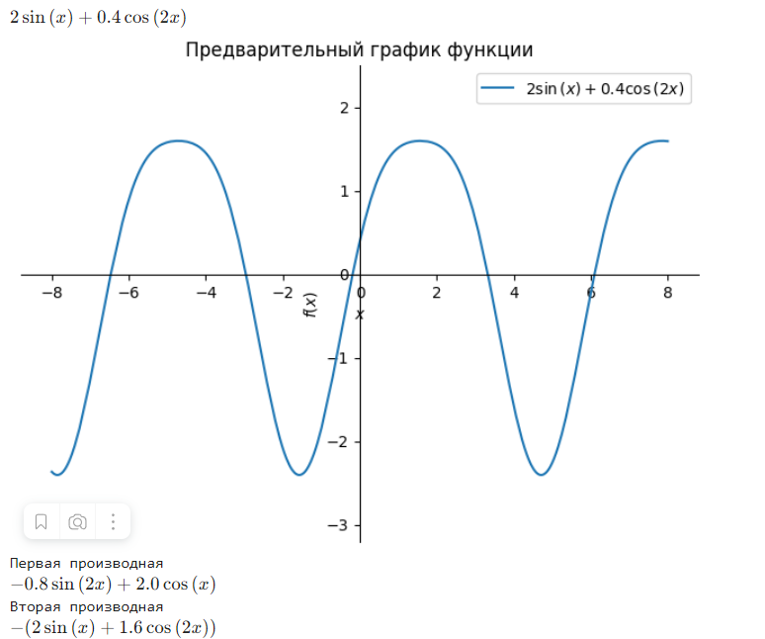

Рисунок 1 – Предварительный график первой функции

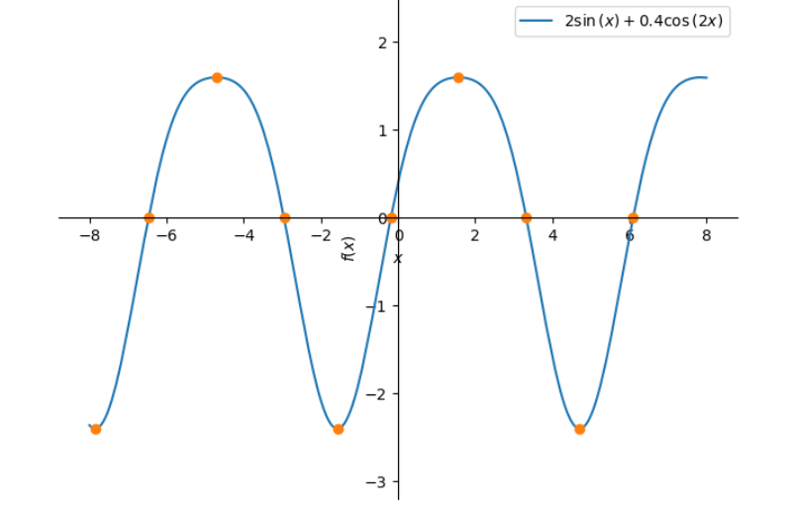

Рисунок 2 – Полученный результат первой функции

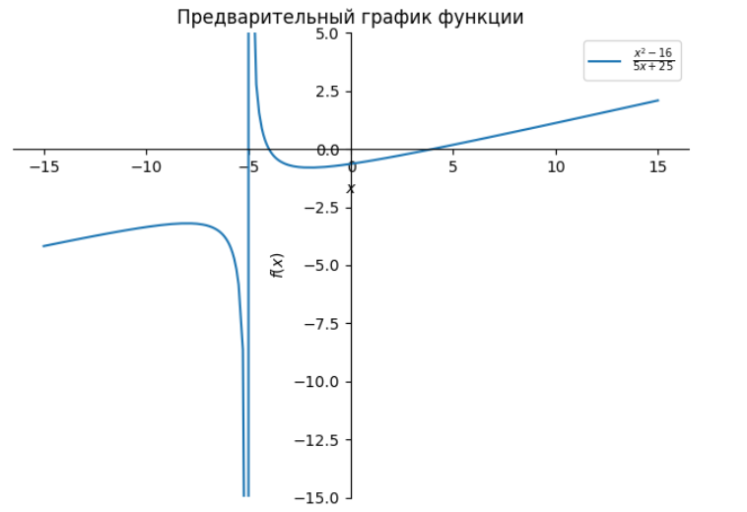

Рисунок 3 – Предварительный график второй функции

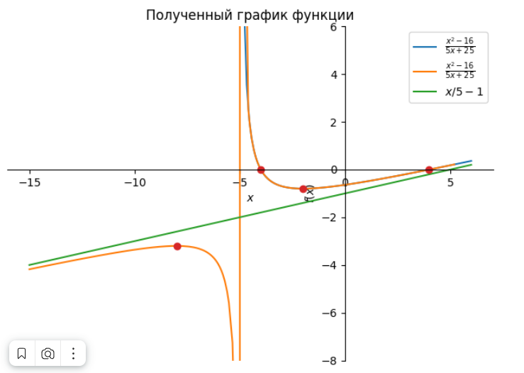

Рисунок 4 – Полученный результат второй функции